El patrón de diseño interpreter es utilizado para evaluar un lenguaje definido como Expresiones, este patrón nos permite interpretar un lenguaje como Java, C#, SQL o incluso un lenguaje inventado por nosotros el cual tiene un significado; y darnos una respuesta tras evaluar dicho lenguaje.

Interpreter es uno de los patrones de diseño más complejos debido a que para su funcionalidad debe combinar técnicas de programación orientada a objetos avanzada y su interpretación puede ser algo confusa, las principales cosas con las que nos enfrentaremos son la Herencia, Polimorfismo y la Recursividad.

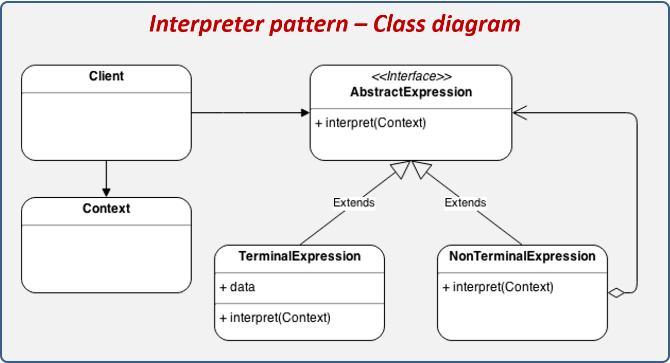Los componentes del patrón Interpreter se explican a continuación:

Client:Actor que dispara la ejecución del interpreter.

Context:Objeto con información global que será utilizada por el intérprete para leer y almacenar información global entre todas las clases que conforman el patrón, este es enviado al interpreter el cual lo replica por toda la estructura.

AbstractExpression:Interface que define la estructura mínima de una expresión.

TerminalExpression:Se refiere a expresiones que no tienen más continuidad y al ser evaluadas o interpretadas terminan la ejecución de esa rama. Estas expresiones marcan el final de la ejecución de un sub-árbol de la expresión.

NonTerminalExpression:Son expresiones compuestas y dentro de ellas existen más expresiones que deben ser evaluadas. Estas estructuras son interpretadas utilizando recursividad hasta llegar a una expresión Terminal.

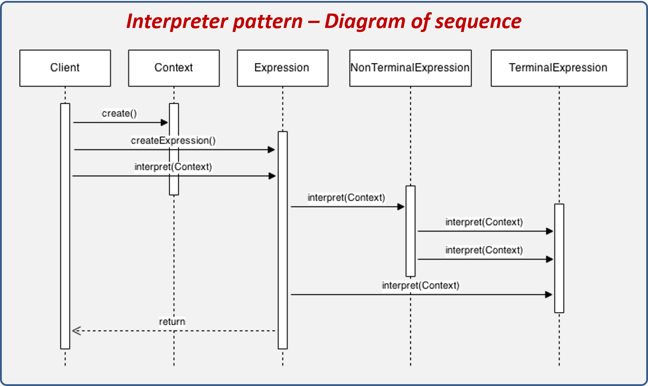

1. El cliente crea el contexto para la ejecución del interpreter.
2. El cliente crea u obtiene la expresión a evaluar.
3. El cliente solicita la interpretación de la expresión al interpreter y le envía el contexto.
4. La Expresión manda llamar a las Expresiones No Terminales que contiene.
5. La Expresión No Terminal manda llamar a todas las Expresiones Terminales.
6. La Expresión Raíz solicita la interpretación de una Expresión Terminal.
7. La expresión se evalúa por completo y se tiene un resultado de la interpretación de todas las expresiones terminales y no terminales.